 | pá 6. 2. 13:42
  Barbora Janáková
komu: mně

Krásný den, pane Mokrejši,

velmi děkuji za potvrzení, posouvám k objednání a ano, nejdříve počítejte s dodáním za 4 týdny.

Budu Vás informovat, kdyby nastala jakákoliv změna.

Děkuji a přeji krásný víkend.

S přáním pěkného dne

Barbora Janáková,
obchodní manažer,
602 436 643
janakova@scenario.cz, https://it.scenario.cz/

pá 6. 2. 2026 v 13:20 odesílatel Zbyněk Mokrejš <mokrejs@zusnachod.cz> napsal:
Dobré odpoledne,

děkuji za zaslanou nabídku, kterou jsme vyhodnotili jako nejlepší a akceptuji ji. Tímto tedy objednávám 8 kusů monitorů BenQ PD2725U s náhradním plněním. Dodání předpokládám, jak jste uvedla, cca za 4 týdny.

S pozdravem

Mgr. Zbyněk MOKREJŠ | ředitel
Základní umělecká škola Náchod
Tyršova 247, 547 01 Náchod
+420 775 730 657, +420 491 422 013
mokrejs@zusnachod.cz
www.zusnachod.cz

st 4. 2. 2026 v 9:44 odesílatel Barbora Janáková <janakova@scenario.cz> napsal:
Dobrý den, pane Mokrejši,

níže zasílám cenovou nabídku na požadované monitory s náhradním plněním. Jak jsem uvedla, u obou nabídek je dodání cca 4 týdny.

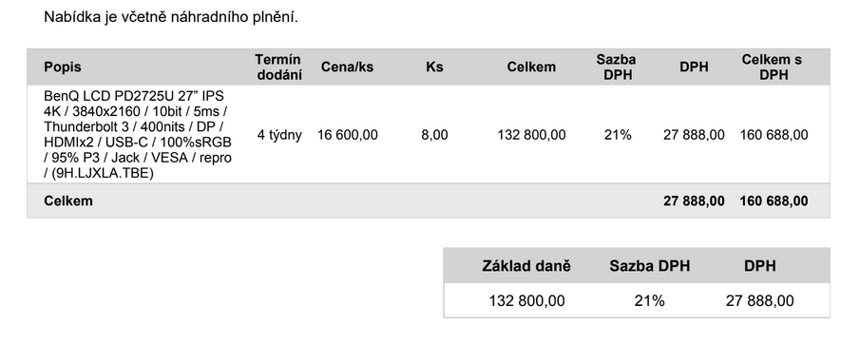

Budu velmi ráda za zpětnou vazbu, děkuji.

S přáním pěkného dne

Barbora Janáková, obchodní manažer, 602 436 643 janakova@scenario.cz, https://it.scenario.cz/

út 13. 1. 2026 v 8:50 odesílatel Zbyněk Mokrejš <mokrejs@zusnachod.cz> napsal:
Vážená paní Janáková,

dovoluji si Vás poprosit o zaslání nabídky na 8 kusů monitorů BenQ PD2725U tentokrát s náhradním plněním.

Předem děkuji za zaslání nabídky a návrhu termínu dodání.

S pozdravem
Zbyněk Mokrejš

